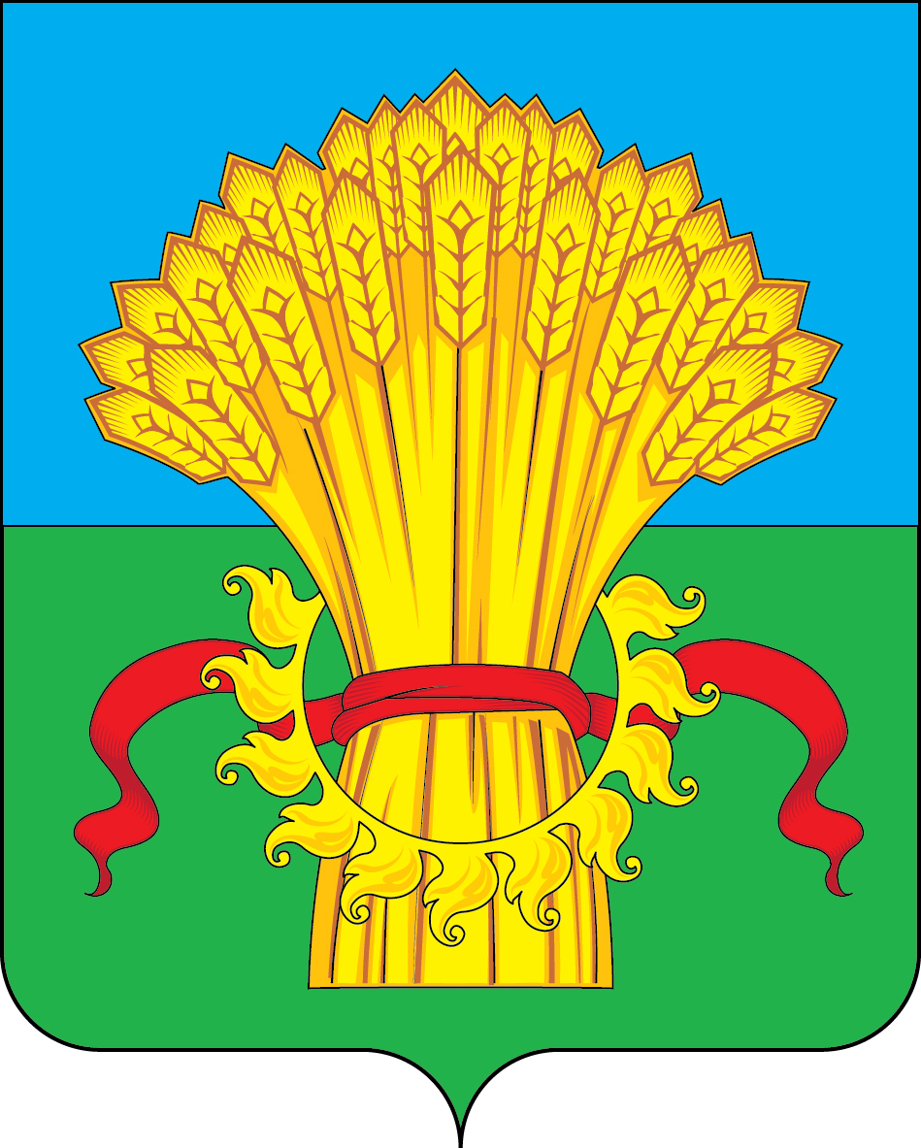
ТУЛЬСКАЯ ОБЛАСТЬ
МУНИЦИПАЛЬНОЕ ОБРАЗОВАНИЕ КАМЕНСКИЙ РАЙОН
КОНТРОЛЬНО-СЧЕТНАЯ КОМИССИЯ
МУНИЦИПАЛЬНОГО ОБРАЗОВАНИЯ КАМЕНСКИЙ РАЙОН
301990, Российская Федерация, Тульская область, Каменский район, с. Архангельское, ул. Тихомирова, д. 36 тел. 8(48744)2-14-09 ________________________________________________________________________________________________________________________________________
Отчет
по результатам экспертно-аналитического мероприятия «проверка проекта решения о внесении изменений и дополнений в решение Собрания представителей
муниципального образования Каменский район от 26 декабря 2017 года № 43-1 «О бюджете муниципального образования Каменский район на 2018 год и на плановый период 2019 и 2020 годов
(2-е уточнение июль)
Проанализировав в рамках своих полномочий представленный проект решения «О внесении изменений и дополнений в решение Собрания представителей муниципального образования Каменский район от 26.12.2017 г. № 43-1 «О бюджете муниципального образования Каменский район на 2018 год и на плановый период 2019 и 2020 годов» (далее – проект решения), Контрольно-счетная комиссия муниципального образования Каменский район отметила следующее.

По результатам внешней проверки вносимых изменений и дополнений в бюджет муниципального образования Каменский район на 2018 год составлены сравнительные таблицы утвержденного бюджета на 2018 год и предлагаемого проекта изменений бюджета 2018 года по доходам и расходам бюджета.

Уточняемые доходы бюджета муниципального образования Каменский район на 2018 год составят всего – 268 630,83692 тыс. руб. Из таблицы 1 видно, что доходная часть бюджета увеличивается на 32 863,33 тыс. руб. (13,02%) к объемам, утвержденным решением Собрания представителей муниципального образования от 26 декабря 2017 года № 43-1 «О бюджете муниципального образования Каменский район на 2018 год и плановый период 2019-2020 годов.

Экспертно-аналитическим мероприятием установлено:
- Уточняемые доходы бюджета муниципального образования Каменский район по видам доходов соответствуют статье 41 БК РФ.
2. Уточняемые расходы бюджета муниципального образования Каменский район по классификации расходов соответствуют статье 21 БК РФ.
3. Утверждение муниципальных программ, сроков их реализации, порядок принятия решений о разработке, объемах бюджетных ассигнований на финансовое обеспечение реализации муниципальных программ осуществляется в соответствии со статьей 179 БК РФ.
4. Бюджетные ассигнования на исполнение публичных нормативных обязательств настоящим проектом не изменяются, предусмотрены в соответствии со статьей 74.1 БК РФ.
8. Дефицит местного бюджета на очередной финансовый год (очередной финансовый год и каждый год планового периода) предусмотрен проектом решения о бюджете в соответствии со статьей 92.1 БК РФ.
9. Источники внутреннего финансирования дефицита бюджета муниципального образования Каменский район, предусмотрены проектом решения о бюджете в соответствии со статьей 96 БК РФ.
10. Объем установленного резервного фонда соответствует п. 3 ст. 81 БК РФ.
Выводы по результатам внешней проверки проекта решения.

В результате внешней проверки проекта решения о внесении изменений в решение Собрания представителей муниципального образования Каменский район от 26.12.2017 г. № 43-1 «О бюджете муниципального образования Каменский район на 2018 год и на плановый период 2019 и 2020 годов» контрольно-счётная комиссия обращает внимание:
1. В связи с уточнением в проекте решения расходов на реализацию муниципальных программ района необходимо скорректировать в них объемы финансирования.
2. Главным администраторам средств бюджета МО Каменский район особое внимание обратить на освоение средств по выполнению муниципальных целевых программ. В обязательном порядке указывать и анализировать причины неиспользованных денежных средств.

На основании выше изложенного контрольно-счетная комиссия отмечает:
1. Представленный проект Решения соответствует нормам действующего бюджетного законодательства.
2. Предложенный на экспертизу проект решения, КСК МО Каменский район рекомендован к рассмотрению собранием представителей МО Каменский район и принятию решения о внесении изменений в решение собрания представителей муниципального образования Каменский район от 26.12.2017 г. № 43-1 «О бюджете муниципального образования Каменский район на 2018 год и на плановый период 2019 и 2020 годов», с учетом выводов КСК.

Председатель Контрольно-счетной комиссии С.Н. Колобков
муниципального образования Каменский район
17.07.2018 г.

